Keresztrejtvény

 |  |  |  |  |  |  | ¹
 | ²
 |  |  |  |  |  |  |  |  |  |  | ³
 |  |  |  | ⁴ |  |  |  |  |  |  |  |  |  | 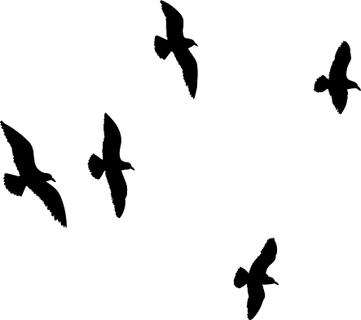
 |  | 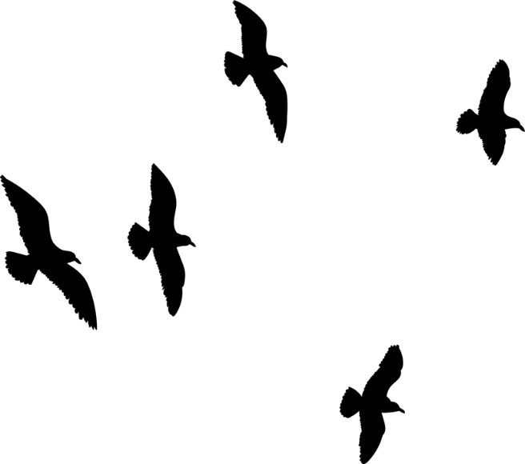
 |  |  |  |  |  |  | 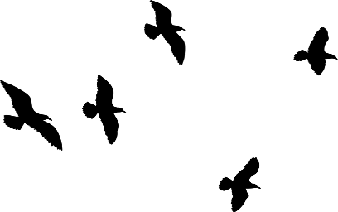
 |  |  | ⁵
 |  | ⁶
 |  |  |  |  |  |  |  |  | ⁷
 |  | ⁸ |  |  |  | 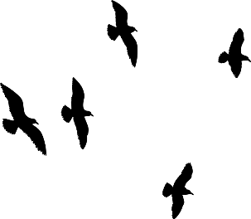
⁹
 |  |  |  |  |  |  |  | ¹⁰

Függőleges: | Vízszintes:
2. Örökzöld fa | 1. A fák doktora
3. Ragadozó madár | 3. Vackorfa más néven
4. Vuk zsákmánya Tás | 6. Ilyen madár az UHU is
5. Makk a termése | 7. „Héjam fehér, mint a papír” (Kosztolányi Dezső: Fák beszéde)
8. Kipp Kopp is ennek a fának a terméséből készült
9. Mátyás madara
10. Faliórák madara

Képek forrása: Pixabay

